5 Расчет параметров подшипникового узла

Серия подшипника – 2. Исходя из диаметра вала по ГОСТ 3478-79, выбирают подшипник 300, геометрические параметры которого приведены в таблице 9

Таблица 9 – Геометрические параметры подшипника качения 300

Внутренний диаметр 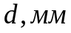 | Внешний диаметр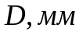 | Ширина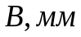 | Масса  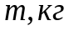
30 | 62 | 16 | 0,04

Выбор класса точности подшипника
Точность подшипника определяется точностью выполнения основных размеров колец подшипника 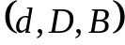 и точностью вращения подшипника. Назначают по ГОСТ 520-71 класс точности 6, поскольку данный класс точности обеспечивает безотказную работу шпиндельной головки.

5.1 Расчет характеристик посадки ∅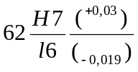
Отклонения размеров по данному сопряжению приведены в таблице 11
Таблица 11 - Отклонения размеров для посадки ∅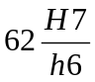
Отклонения в микрометрах
Отверстие |  | Вал
Нижнее EI | Верхнее ES | Нижнее ei | Верхнее es
+0 | +30 | -19 | +0

Исходя из данных, приведенных в таблице 11, данная посадка является посадкой в системе вала с минимальным зазором, равным нулю.
Расчет предельных размеров отверстия
Допуск определяют по формуле 1
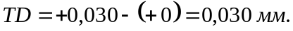
Минимальный предельный диаметр находят по формуле 3
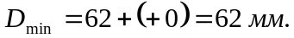
Максимальный предельный размер диаметра находят
по формуле 5
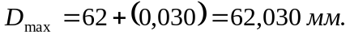
Расчет предельных размеров вала
Размер допуска определяют по формуле 2
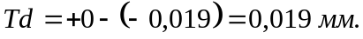
Минимальный предельный диаметр определяют по формуле 4
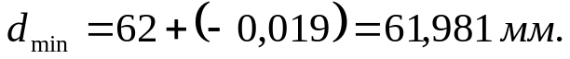
Максимальный предельный диаметр определяют по формуле 6
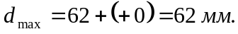

Характеристики посадки.
Максимальный зазор определяют по формуле
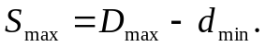 (26)
Подставляя числовые значения в формулу 26, получают
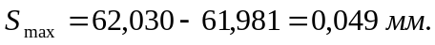
Минимальный зазор определяют по формуле
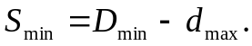 (27)
Подставляя числовые значения в формулу 27, получают
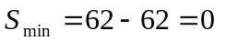
Средний зазор определяют по формуле
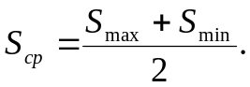 (28)
Подставляя числовые значения в формулу 28, получают
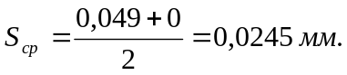
Допуск посадки в данном случае зазора, определяют по формуле
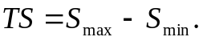 (29)
Подставляя числовые значения в формулу 29, получают
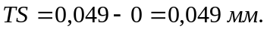
Схема расположения полей допусков для посадки ∅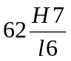 представлена на рисунке 5.
Рисунок 5 – Схема расположения полей допусков для посадки ∅
5.2Расчет характеристик посадки ∅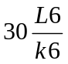
Отклонения размеров по данному сопряжению приведены в таблице 12
Таблица 12 - Отклонения размеров для посадки ∅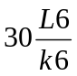(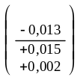)
Отклонения в микрометрах
Отверстие |  | Вал
нижнее | верхнее | Нижнее | верхнее
-0,013 | +0 | +2 | +15

Исходя из данных, приведенных в таблице 11, данная посадка является посадкой в системе вала с минимальным зазором, равным нулю.
Расчет предельных размеров отверстия
Допуск определяют по формуле 1
Максимальный предельный диаметр находят по формуле 3
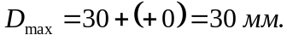
Минимальный предельный размер диаметра находят по формуле 5
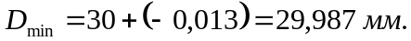
Расчет предельных размеров вала
Размер допуска определяют по формуле 2
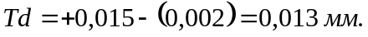
Минимальный предельный диаметр определяют по формуле 4
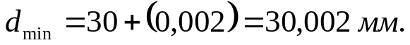
Максимальный предельный диаметр определяют по формуле 6
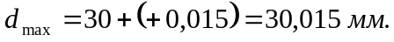

Характеристики посадки
Максимальный натяг определяют по формуле
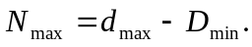 (30)
Подставляя числовые значения в формулу 30, получают
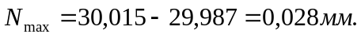
Минимальный натяг определяют по формуле
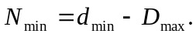 (31)
Подставляя числовые значения в формулу 31, получают
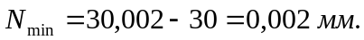
Средний натяг определяют по формуле
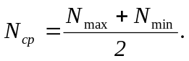 (32)
Подставляя числовые значения в формулу 32, получают
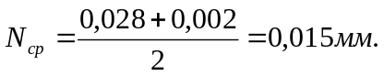
Допуск посадки в данном случае натяга, определяют по формуле
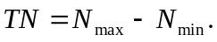 (33)
Подставляя числовые значения в формулу 33, получают
Схема расположения полей допусков для посадки ∅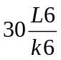 представлена на рисунке 5.

Рисунок 5 – Схема расположения полей допусков для посадки ∅.

